隐喻联结对心理表征相似性的影响
研究目的
通过研究隐喻联结对心理神经表征相似性的影响，揭示隐喻重塑语义信息表征的认知神经机制

研究假设
对于原本两个没有明显关联的概念，例如“玩笑”和“面具”，再经过特定的隐喻（如“玩笑是真话的面具”）之后，在二者之间的心理表征相似性会有所增加。

研究设计
采用3因素被试内设计，自变量为联结学习类型（共3个水平：隐喻联结，空间联结，不联结），通过比较在联结学习阶段进行隐喻联结和空间联结词对在前后测阶段的表征相似性变化与不进行联结学习的基线条件词对前后测表征相似性的变化进一步讨论隐喻联结对心理表征相似性的影响。
材料
隐喻句：共选取了40句隐喻材料，每句隐喻材料都包括了本体与喻体两个关联性较弱的对象，通过隐喻联结形成较为新颖的语句，例如：玩笑（本体）是真话的面具（喻体）。在前测阶段，每条隐喻材料都会将“本体”和“喻体”两个概念拆分出来作为单独概念词呈现给被试，共计80个隐喻概念词，可组成40个词对（例如：玩笑——面具）。20名被试预实验评分结果显示（1-7级评分：1代表无关联/不熟悉，7代表关联较强/熟悉），40个隐喻词对的平均关联度评分为4.20 (SD = 1.00)，平均熟悉度评分为4.92 (SD = 1.22)；40个隐喻句的平均新颖性评分为4.06 (SD = 1.23)，平均可理解性评分为6.58(SD = 0.35)，平均难度评分为1.72(SD = 0.39)，平均熟悉性评分为4.53 (SD = 0.97)。

空间句：为与隐喻条件相匹配，共编制40个具有空间位置关系的句子，每个句子都包括两个名词，以空间位置关系将二者联结成一个完整句子，例如：雕像在金色的沙滩上。在前测阶段，每条空间句都将把相应名词拆分出来作为单独的概念词呈现给被试，共计80个。20名被试预实验评分结果显示（1-7级评分：1代表不可理解/容易理解/不新颖/不熟悉，7代表完全理解/很难以理解/新颖/熟悉），40个空间词对的平均关联度评分为3.93(SD = 0.74)，平均熟悉度评分为4.87 (SD = 0.95)；40个空间句的平均新颖性评分为2.70(SD = 0.69)，显著低于隐喻句新颖性评分( t₍₁₉₎ = 4.540, p < 0.001)。空间句平均可理解性评分为6.45(SD = 0.51)，与隐喻句差异不显著( t₍₁₉₎ = 1.911, p =0.071)。平均难度评分为1.63(SD = 0.46)，与隐喻句差异不显著( t₍₁₉₎ = 1.319, p =0.203)。平均熟悉性评分为4.77 (SD = 0.89)，与隐喻句差异不显著( t₍₁₉₎ = 0.341, p =0.737)。

基线词对：为与隐喻条件、空间条件相匹配，共编制20组词对，词对包括两个词汇，用“A – B”的形式连接起来，例：晴天-周五。在前测、后测阶段，每个词对都把相应词语拆分出来单独呈现给被试，共计40个。20名被试预实验结果显示（1-7级评分，1代表无关联/不熟悉，7代表关联较强/熟悉），20个基线词对的平均关联度评分为3.96 (SD = 0.81)，与隐喻词对、空间词对差异不显著( F_{(2，19)} = 2.410, p =0.119)，平均熟悉度评分为4.96 (SD = 0.91)，与隐喻词对、空间词对差异不显著( F_{(2，19)} = 0.217, p =0.737)

干扰词：随机选取80个无意义假词（例如：地华）作为实验第一、三阶段的干扰词出现。

实验流程
实验共分为6个阶段，其中前5个阶段为fMRI扫描阶段，共7个run，预计时长约为68min。最后一阶段为行为后测阶段：
Run1&Run2（Stage1，前测): 本阶段会给被试呈现240个词语，其中包括40个隐喻句所拆分出的80个隐喻词，80个空间句所拆分出的空间词，40个基线词对所拆分出的基线词和40个无意义假词（干扰词），四种条件词语的呈现顺序完全随机，被试需要在每个词语呈现时判断该词语是“真词”还是“假词”并做按键反应。本阶段具体流程如下：首先会呈现一个2～3 s的随机注视点，随后呈现词语界面（2 s），被试需要在这期间尽快判断所呈现的词语是“真词”还是“假词”，并作出按键反应（“3”键——真词，“4”键——假词）。本阶段总长预计18分钟，分为2个run进行，每个run时长为9分钟10秒，具体流程如图1所示。
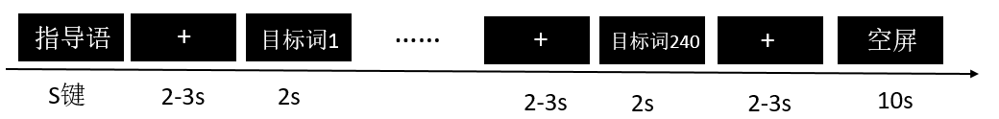
图1. Stage1每个run的流程示意图（共18min）

Run3（Stage2，第一遍联结学习): 本阶段会给被试随机呈现80个句子，分别为40个隐喻句和40个空间句，在2～3s的随机注视点后每个句子呈现5s，被试需要仔细阅读并理解句子含义，在此期间，被试需要判断自己是否理解这个句子或词对（能理解——“3”键，不能理解——“4”键），具体流程如图2所示。
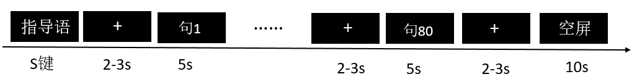
图2. Stage2流程示意图（共10min）

Run4（Stage3，第二遍联结学习): 本阶段所用的材料与呈现时间和上一阶段完全相同（但呈现顺序不同，完全随机），即让被试观看句子，并判断是否喜欢，时间为5s。（喜欢——“3”键，不喜欢——“4”键），本阶段时长为10min。

Run5&6（Stage4，后测): 本阶段会给被试呈现240个词语，其中80个为前测阶段呈现过的隐喻句拆分词，80个为前测阶段呈现过的空间句拆分词，40个前测阶段呈现过的基线词对拆分词，另外40个词语为从未出现过的全新干扰词（无意义假词），四种词语呈现顺序完全随机。被试需要在每个词语呈现过后判断该词语是“真词”还是“假词”并做按键反应，本阶段任务与材料呈现方式与阶段一完全相同，时长约为18min，同样分为2个run进行，每个run时长为9分10秒。

Run7（Stage5，回忆阶段): 本阶段将给被试呈现160个词，其中80个是隐喻句拆分出对应词对的首词或末词，80个词是从40个空间句拆分出相应词对的首词或末词，每个被试会随机的接受80个首词（40隐喻40空间），80个末词。具体流程如下：在2～3 s的随机注视点后，会随机呈现一个词语，呈现时间为2s，在这2s内，被试需要判断自己能否回忆起词语所对应在2、3阶段学习过的句子，例如：呈现目标词为 “谎言” 或者 “面具” 时，则需要回忆“谎言是真话的面具”，（能够回忆——“3”键，不能回忆——“4”键），具体流程如图3所示。
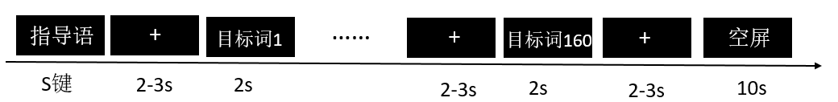
图3. Stage4流程示意图（共12 min）

Stage6 (行为后测阶段): 本阶段被试需要完成一份问卷，问卷内容为阶段5所出现的线索词，被试需要填写这个词所对应的句子。除此之外，被试还需要对自己在stage4（后测阶段）中，是否回忆了对应词进行判断（例如看到了“谎言”想起了“面具”），以及回忆的程度进行打分（1-7级，1为完全没有回忆，7为回忆到了对应词）。

在核磁内的程序共分为2套，程序1中，被试先观看首词再观看末词；程序2中，被试先观看末词再观看首词。被试按照ABBA的顺序完成其中一套程序的实验内容。

